Nama: Bayu Kurnia Pratama

Kelas: TK-42-01

Membuat akun pada meta mash, kenapa metamask karena supaya mudah dan hanya perlu extensi pada googlecrome.

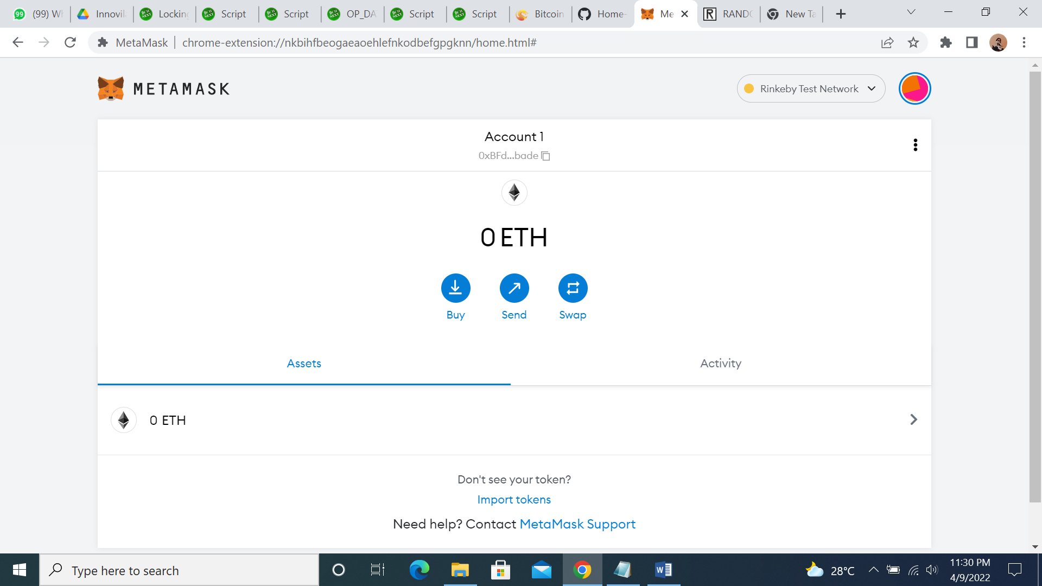

Setelah membuat akun pada Metamask selanjutnya buka halaman web scrypt.studio untuk demo. Pada halaman scrypt.sudio di butuhkan unlock script dan locking script. Dimana unlock script bias di dapatkan di dalam metamask pada bagian akun dan untuk locking script bias di dapatkan pada website <https://reference.cash/protocol/blockchain/transaction/locking-script> lalu dikarenakan ditugaskan p2pkh maka pilih pada bagian p2pkh dan input setiap header yang nantinya di kumpulkan menjadi lockingscript seperti gambar di bawah ini

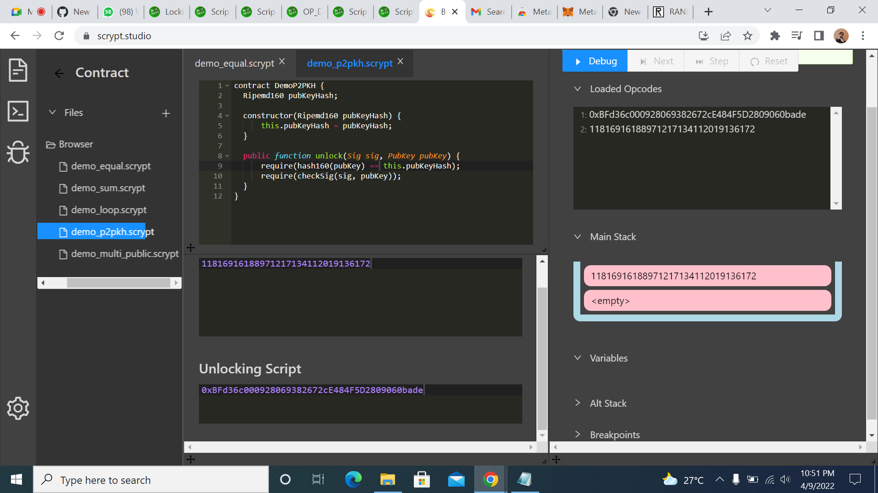

Setelah memasukan unlocking script dan lockingscript selanjutnya debug dan masilnya pada main stack

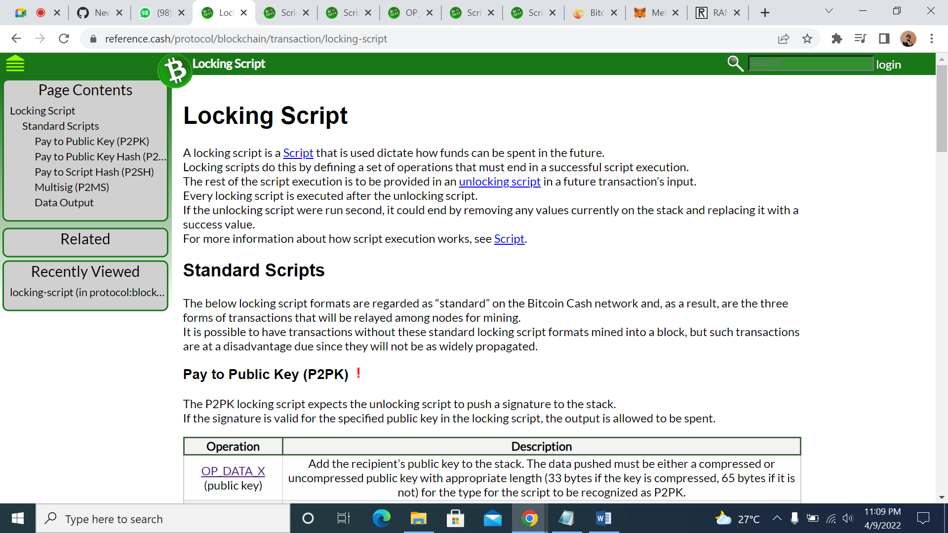

Gambar di atas adalah daftar referensi untuk Locking Script